Дата: 20.11.2024

Клас: 1-Б

Предмет: Англійська мова

Тема: Це твоя книжка?

Мета: навчитися вітатися і прощатися, представляти себе простими реченнями ; ознайомитися з алфавітом.

Вчитель: Руда Д.В.

Хід уроку

1.Greeting

Good afternoon, dear children! I’m glad to see you. Are you ready to start our

lesson? All set?

2. Wаrm up / Listening

Hello! | Kids Greeting Song and Feelings Song | Super Simple Songs

<https://learnenglishkids.britishcouncil.org/listen-watch/video-zone/alphabet-song>

<https://www.youtube.com/watch?v=dUXk8Nc5qQ8>

<https://www.youtube.com/watch?v=VsgpUHUYuJI>

School items : <https://www.youtube.com/watch?v=AS5nhKzaOqo>

3. Speaking

<https://wordwall.net/uk/resource/34035729/%d0%b0%d0%bd%d0%b3%d0%bb%d1%96%d0%b9%d1%81%d1%8c%d0%ba%d0%b0-%d0%bc%d0%be%d0%b2%d0%b0/whats-this>

<https://wordwall.net/uk/resource/2076036/school-objects>

5. Writing

Activity :

<https://www.liveworksheets.com/w/en/english-second-language-esl/2105749>

<https://www.liveworksheets.com/w/en/english-second-language-esl/44936>

<https://www.liveworksheets.com/w/en/english-language/939158>

Вчимося розмежовувати відкритий і закритий склад.

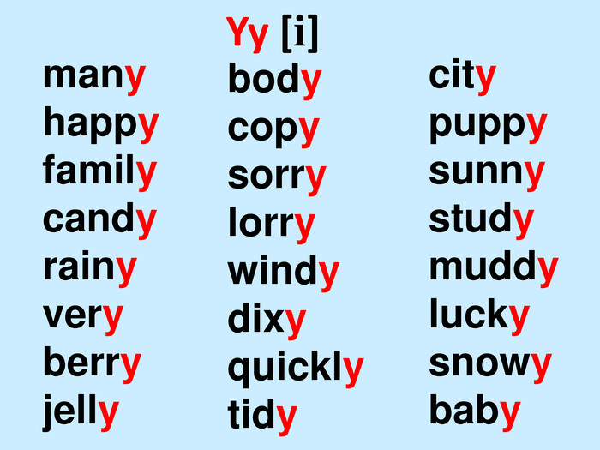

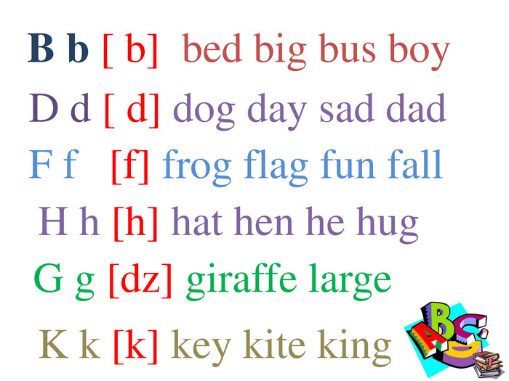

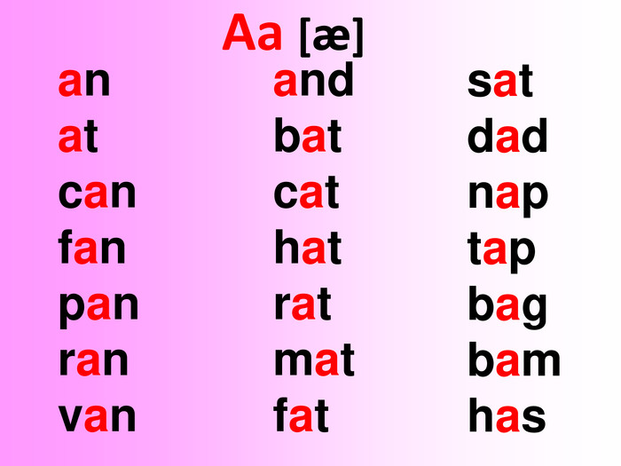

6. Homework

1. Попрактикувати читання слів.

